1. Junginys, kurio formulė (I), įskaitant jo stereochemiškai izomerines formas,
kurioje
A yra
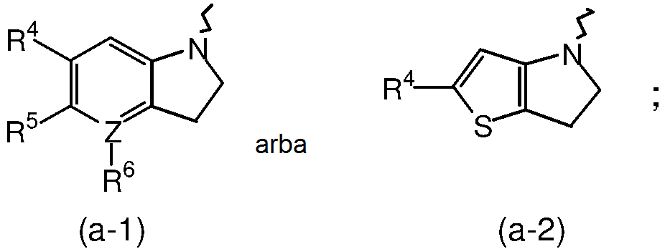
kuriose
R¹ yra chloras, R² yra vandenilis, R³ yra vandenilis, A yra (a-1), R⁴ yra pentafluorsulfanilas, R⁵ yra vandenilis, Z yra anglis, ir R⁶ yra vandenilis; arba
R¹ yra chloras, R² yra vandenilis, R³ yra vandenilis, A yra (a-1), R⁴ yra trifluormetilas, R⁵ yra vandenilis, Z yra anglis, ir R⁶ yra metilas; arba
R¹ yra chloras, R² yra vandenilis, R³ yra vandenilis, A yra (a-1), R⁴ yra trifluormetilas, R⁵ yra fluoras, Z yra anglis, ir R⁶ yra vandenilis; arba
R¹ yra chloras, R² yra vandenilis, R³ yra vandenilis, A yra (a-1), R⁴ yra trifluormetoksi, R⁵ yra vandenilis, Z yra anglis, ir R⁶ yra metilas; arba
R¹ yra chloras, R² yra vandenilis, R³ yra vandenilis, A yra (a-1), R⁴ yra trifluormetoksi, R⁵ yra fluoras, Z yra anglis, ir R⁶ yra vandenilis; arba
R¹ yra fluoras, R² yra metoksi, R³ yra vandenilis, A yra (a-1), R⁴ yra trifluormetoksi, R⁵ yra vandenilis, Z yra anglis, ir R⁶ yra vandenilis; arba
R¹ yra chloras, R² yra vandenilis, R³ yra deuteris, A yra (a-1), R⁴ yra trifluormetoksi, R⁵ yra vandenilis, Z yra anglis, ir R⁶ yra vandenilis; arba
R¹ yra chloras, R² yra -OCH2CH2OH, R³ yra vandenilis, A yra (a-1), R⁴ yra trifluormetoksi, R⁵ yra vandenilis, Z yra anglis, ir R⁶ yra vandenilis; arba
R¹ yra chloras, R² yra vandenilis, R³ yra vandenilis, A yra (a-1), R⁴ yra trifluormetilas, R⁵ yra metoksi, Z yra azotas, ir R⁶ nėra; arba
R¹ yra chloras, R² yra vandenilis, R³ yra vandenilis, A yra (a-2), ir R⁴ yra trifluormetilas; arba
R¹ yra chloras, R² yra vandenilis, R³ yra vandenilis, A yra (a-1), R⁴ yra trifluormetiltio, R⁵ yra vandenilis, Z yra anglis, ir R⁶ yra vandenilis;
arba jo farmaciniu požiūriu priimtinos druskos, solvatas arba polimorfas.

2. Junginys pagal 1 punktą, kur A yra (a-1).

3. Junginys pagal 1 punktą, kur A yra (a-2).

4. Junginys pagal bet kurį iš 1-3 punktą, kur minėtas junginys pasižymi (+) specifine rotacija.

5. Junginys pagal 1 punktą, kur minėtas junginys yra parinktas iš:

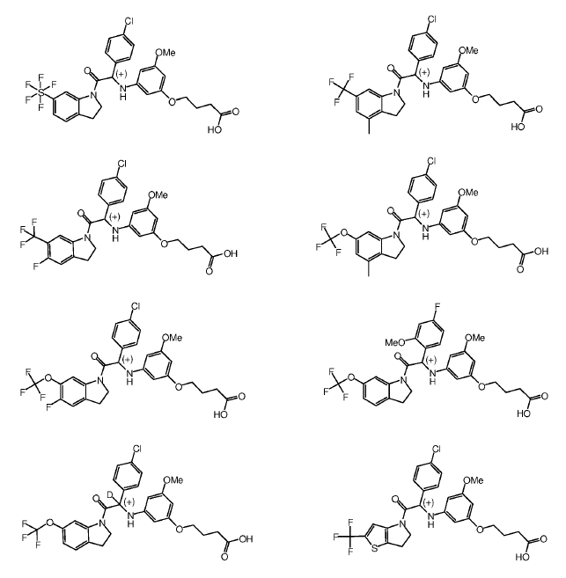

6. Farmacinė kompozicija, apimanti junginį pagal bet kurį iš 1-5 punktą, kartu su vienu arba daugiau farmaciniu požiūriu priimtinų užpildų, skiediklių arba nešiklių.

7. Farmacinė kompozicija pagal 6 punktą, kuri apima antrąjį arba papildomą aktyvųj į ingredientą.

8. Farmacinė kompozicija pagal 7 punktą, kur antrasis arba papildomas aktyvusis ingredientas yra antivirusinis agentas.

9. Junginys, kurio formulė (I) pagal bet kurį iš 1-5 punktą, skirtas naudoti kaip vaistas.

10. Junginys, kurio formulė (I) pagal bet kurį iš 1-5 punktą, skirtas naudoti Dengės viruso infekcijos gydymui ir ligos, susijusios su Dengės viruso infekcija, prevencijai arba gydymui.

11. Junginys, kurio formulė (I) pagal 10 punktą, kur Dengės viruso infekcija yra DENV-1, DENV-2, DENV-3 arba DENV-4 kamienų virusų sukelta infekcija.

